2018年中国技能大赛
--第二届全国智能制造应用技术技能大赛
“华中数控杯”山西赛区竞赛
钳工（切削加工智能制造单元安装与调试）赛项
操作技能样题

选手须知：
1 如出现任务书缺页、字迹不清等问题，请及时向裁判申请更换任务书。
2 参赛团队应在270分钟内完成任务书规定内容。
3 选手提交的试卷不得出现学校、姓名等与身份有关的信息，否则成绩无效。
4 禁止选手携带任何通讯及存储设备、纸质材料等物品进入赛场。
5 如果选手不能完成PLC编写调试（数控机床PLC及总控PLC），可以在比赛开始150分钟后选择放弃，放弃后由裁判通知工作人员恢复，其未完成项选手放弃后不得分。如果工作人员完成的时间超过15分钟，由裁判记录时间并酌情加时。除此外该任务的其它项以及其余任务都不得放弃。
6 由于选手错误接线、操作不当等原因引起机器人控制器及I/O组件、加工中心、智能产线总控系统、数字化立体料仓、RFID等赛场设施损坏以及发生机械碰撞等情况，将依据扣分表进行处理。
7 不限制各任务及任务中各项的先后顺序。实际赛题和要求以及配分有可能微调，调整幅度在
20%以内，加工图纸形状和精度有微调，比赛以实际赛题为准。
8 赛题中要求的备份和保存在电脑中的文件，需选手在计算机指定文件夹中命名文件（文件名日期+场次+工位号，如：2018年9月15日比赛第01场次第02工位，文件名为201809150102）。赛题中所要求备份的文件请备份到该文件夹下，即使选手没有任何备份文件也要求建立文件夹。
9 需要裁判验收的各项任务，裁判只验收1次，请根据赛题说明，确认完成后再提请裁判验收。
一、竞赛设备描述
以智能制造技术推广应用实际与发展需求为设计依据，按照“设备自动化+生产精益化+管理信息化+人工高效化”的构建理念，将数控加工设备、工业机器人、检测设备、数据信息采集管控设备等典型加工制造设备，集成为智能制造单元“硬件”系统，结合数字化设计技术、智能化控制技术、高效加工技术、工业物联网技术、RFID数字信息技术等“软件”的综合运用，构成大赛技术平台。实现零件数字化设计和工艺规划、加工过程实时制造数据采集、加工过程自动化、基于RFID加工状态可追溯以及加工柔性化等功能。
本赛项使用的智能制造单元如图1-1及1-2所示，包含数控加工、数控车床、在线检测单元、六轴多关节式机器人、立体库、中央控制系统、MES系统管理软件和大屏幕看板等。

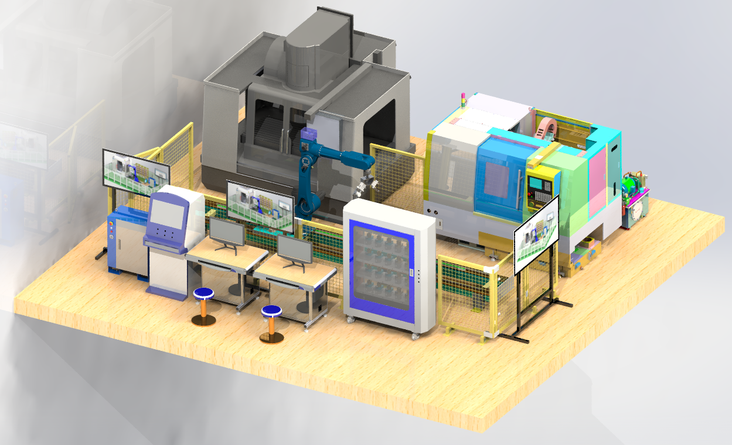
图1-1切削加工智能制造单元技术平台主视图
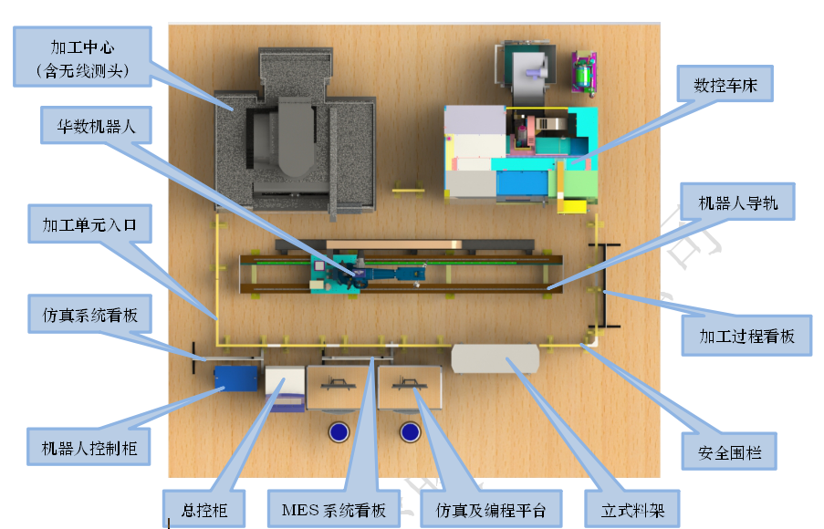
图1-2切削加工智能制造单元技术平台俯视图

主要设备介绍：
1.数控车床
数控车床为斜床身结构，正面配自动门，配自动吹扫装置，配以太网接口；机床内置摄像头，镜头前装有气动清洁喷嘴；配备华中数控HNC-818T数控系统，主轴、进给均为交流伺服电机。如图1-3所示：
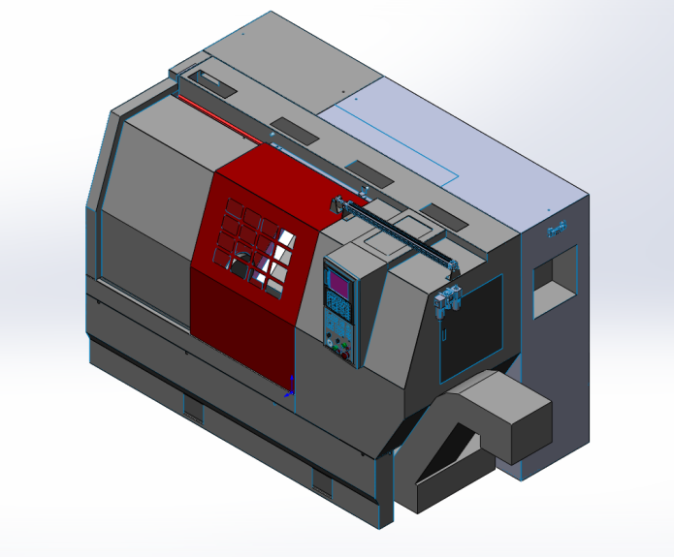
图1-3 数控车床
2.加工中心（含在线检测）
加工中心带机械手式刀库，正面配自动门，配自动吹扫装置，配以太网接口，机床内置摄像头，镜头前装有气动清洁喷嘴，配华中数控HNC-818B数控系统，主轴、进给均为交流伺服电机。如下图1-4及图1-5所示：

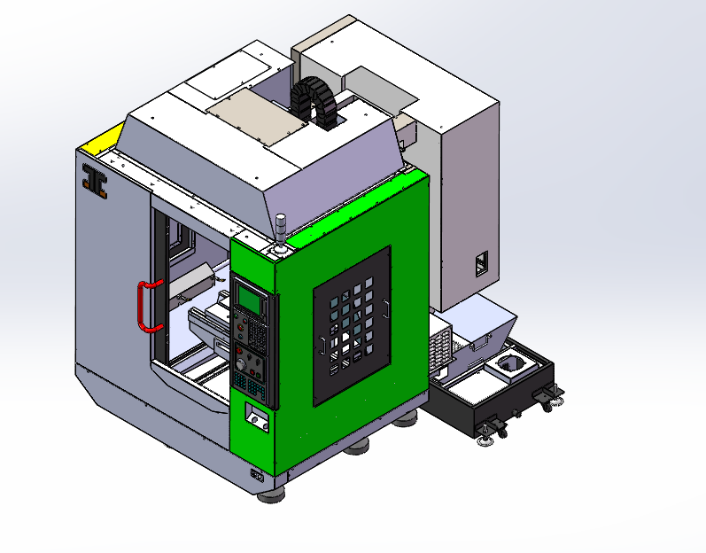
图1-4 加工中心

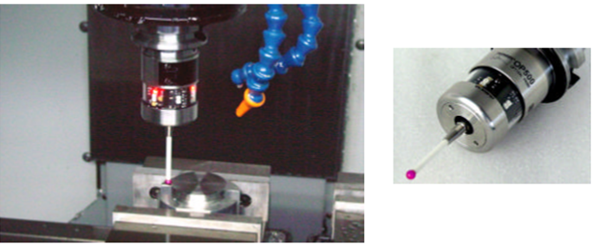
图1-5 在线检测装置

3.工业机器人HSR-JR620
工业机器人使用六关节工业机器人。用于对数字化仓库及数控机床的上下料。如下图1-6所示：
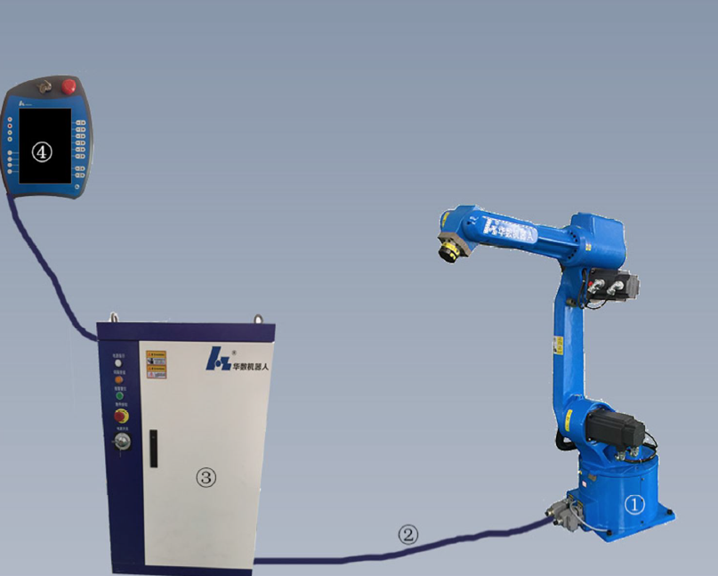
图1-6 工业机器人

4.机器人导轨
工业机器人自带第七轴电机和高精密行星减速机提供驱动，由工业机器人控制系统联动控制；导轨总长度：≤5m；最快行走速度：大于1.5m/S，重复定位精度：高于±0.2mm。如下图1-7所示：
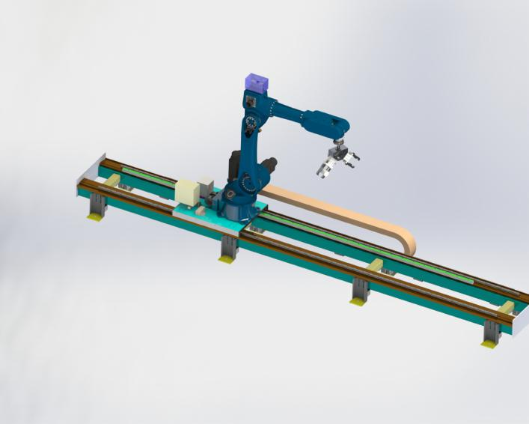
图1-7 机器人导轨
5 机器人夹具
手爪采用气动手指，手爪上两套夹爪呈90°，手爪安装扩散反射型光电开关，可检测机器人手爪有无抓取工件状态，手爪上安装RFID一体式读写器，可读写加工信息和加工状态。如下图1-8所示：

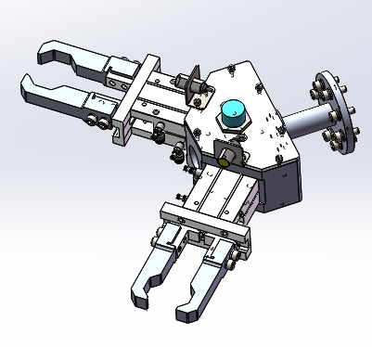
图1-8 机器人夹具

6 数字化立式料架
数字化立体料架带有安全防护外罩及安全门，立式料架的操作面板配备急停开关、解锁许可、门锁解除、运行，立体仓库工位设置30个，每层6个仓位，共5层，每个仓位配置RFID芯片，其中RFID读写头安装在工业机器人夹具上，料位设置传感器和状态指示灯。如下图1-9所示：
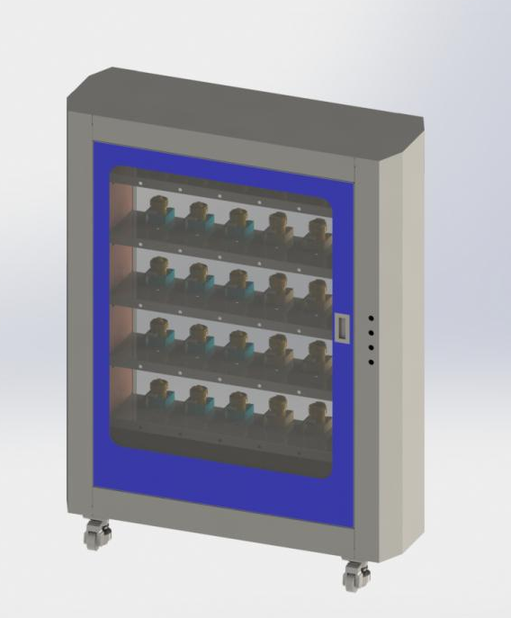
图1-9 数字化立式料架

二、竞赛任务

任务1：数控机床的安装与调试
对数控车床、加工中心进行参数设置、功能调试及优化，对其气动门、动力夹具进行控制，实现数控系统与外部系统的互联互通，完成机内摄像头的安装、调试和防护，做好刀具安装及对刀等加工前的准备工作。
（一）数控机床气动门、动力夹具编程控制
完成数控机床气动门、液压三爪卡盘自动控制相关的硬件连接和PLC控制程序设计与调试。保证机床、机器人相关动作的相互协调与安全
（1）完成数控车床自动门PLC编写与调试

根据数控车床自动门M控制代码及面板手动控制功能检测自动门是否可以正常打开和闭合。
（2）完成加工中心气动平口钳PLC编写与调试
根据加工中心气动平口钳M控制代码控制功能检测自动门是否可以正常打开和闭合。
完成任务1（一）后，举手示意裁判进行评判！
（二）数控机床参数设置与功能调试
根据设备配置情况，完成数控车床和加工中心的主要参数设置，并完成数控车床和加工中心的部分主要功能调试。
（1）数控车床参数设置及主要功能调试
根据提供的数控车床技术参数，并完成表1-1所列任务，并设置在数控系统中，以满足数控车床运行要求。
表1-1数控车床参数设置
序号 | 参数功能 | 参数号 | 数值 | 单位
1 | 主轴最高转速
2 | X轴最高快移速度
3 | Z轴最高快移速度

（2）加工中心参数设置及主要功能调试
任务描述：根据提供的加工中心技术参数，完成表1-2所列的参数，并设置在数控系统中，以满足加工中心的运行。

表1-2 加工中心参数设置
序号 | 参数功能 | 参数号 | 数值 | 单位
1 | 主轴最高转速
2 | X轴最高快移速度
3 | Y轴最高快移速度
4 | Z轴最高快移速度
完成任务1（二）后，举手示意裁判进行评判！
（三）机内摄像头程序编写与调试
为便于观察零件的加工过程，数控车床和加工中心机内配置摄像头，摄像机镜头前装有气动清洁喷嘴，要求完成数控车床和加工中心机内摄像头的安装与调试。
（1）完成摄像头的通讯设置
通过设置总控软件通讯地址设置，可在总控软件监视画面监视机床加工状态，如下图所示：
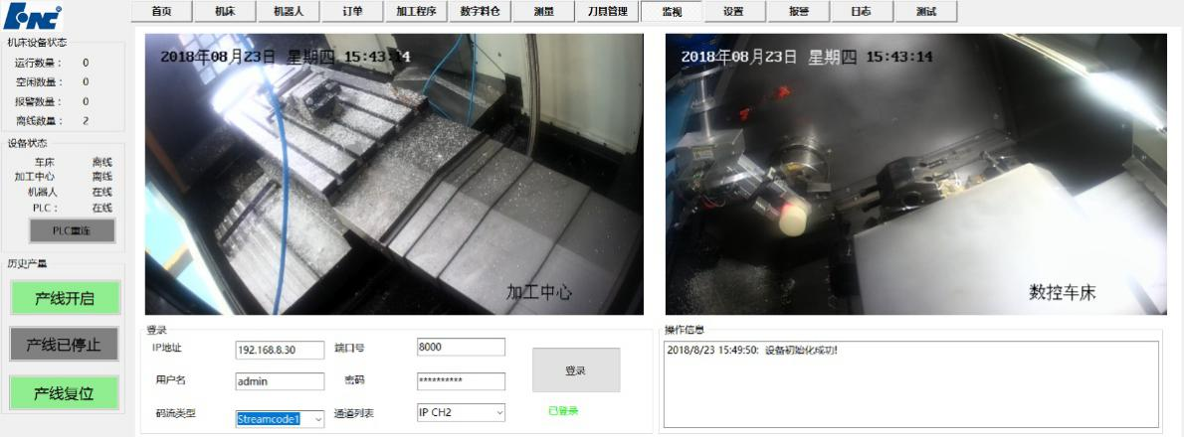
（2）摄像头吹气功能PLC程序的编写 与调试
通过HMI完成气动清洁喷嘴实现定时吹气、随时手动吹气。示意图如下图所示：
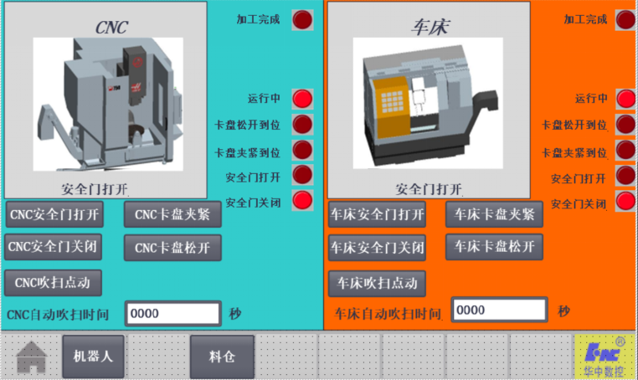
完成任务1（三）后，举手示意裁判进行评判！

任务2：在线检测装置的安装与调试
进行加工中心在线测量装置（测头）的安装与调试，对测头进行标定，对加工的零件进行在线测量，测量数据通过以太网上传。根据检测数据，判断零件是否合格，并作出相应处理。
（一）在线测量装置（测头）的安装与调试
完成在线测量装置（测头）的安装，安装完成后将在线检测装置安装在加工中心上，安装完成示意图如下图所示：
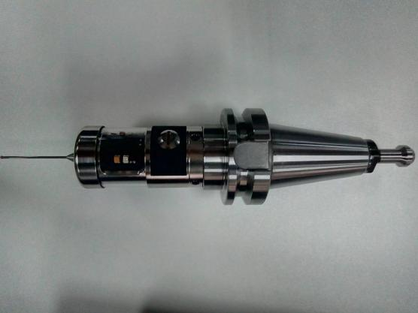
安装完成示意图
完成任务2（一）后，举手示意裁判进行评判！

（二）在线测量装置安装精度调整及测头的标定
（1）在线测量装置安装精度检测
为了保证测量数据的精确，使用千分表调整在线测量装置。安装测头到加工中心面，并把刀摆调节到0.01MM以内，如下图所示：
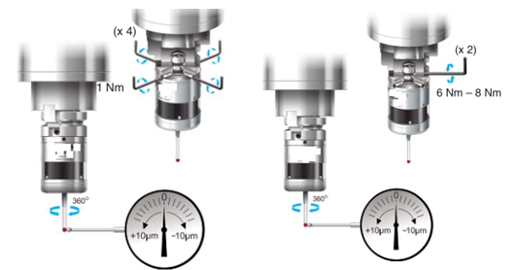
（2）测头标定
以上内容仅为本文档的试下载部分，为可阅读页数的一半内容。如要下载或阅读全文，请访问：https://d.book118.com/237036150042006051

